03 QPEP 精读：代数全局解与协方差
结论先行：QPEP 把 PnP/PnL/手眼/点到面/Stewart 正运动学等问题统一成“四元数二次型 + 单位四元数约束”，消去平移后用 Gröbner 基一次枚举全部 KKT 根（官方 solver_WQ 至多 40 个），按目标排序取最小，再 LM 精化；协方差用另一个凸 SDP（CSDP/SeDuMi）求。它是代数全局解，不是 SDPR 意义上的凸证书；没有梯度/可微层，但不需要 tight 松弛。
如果只记三件事：
- QPEP 的“全局” = 枚举全部驻点 + 比较目标；没有 $$H⪰0$$ 对偶证书，不能像 SDPR 那样一次特征值分解独立验证。
- 问题族：PnP、PnL、PnPL、手眼标定、点到面配准、conic 位姿、距离相对位姿、Stewart 平台正运动学、多 GNSS 姿态；后几项把“非估计/标定”带进了 T-RO。
- 与 SDPR 互补：QPEP 不需要 tight、变量维数固定小、适合多模态低维问题；SDPR 需要 tight 但能给可信梯度。混合路线（QPEP 全局解 + 隐式微分）没有全局选择保证。

1. 问题定义：什么叫 QPEP
QPEP 指一大类可以写成“四元数 + 平移的二次型 + 单位四元数约束”的位姿估计问题。
其一般形式可概括为
$$\min_{q∈R^{4},t∈R^{3}}J(q,t)\text{s.t.}∥q∥_{2}^{2}=1,$$
其中 $$J(q,t)$$ 对 $$(q,t)$$ 是二次的（数据只进入系数矩阵），$$q$$ 是单位四元数（旋转的全局参数化），
$$t$$ 是平移。论文的核心观察是：PnP、PnL、PnPL、手眼标定、点到面配准、基于 conic 的相机位姿、
多机器人距离相对位姿、Stewart 平台正运动学、多 GNSS 姿态确定等看起来不同的问题，都能写成
上述同一形式 [Wu2022, Abstract; LibQPEP README]。
这与 SDPRLayers 的“齐次 QCQP”形式不同：
 | QPEP | SDPRLayers
变量 | 四元数 $$q∈R^{4}$$ + 平移 $$t∈R^{3}$$ | 任意齐次向量 $$x∈R^{n}$$（旋转用 9 个矩阵元素 + 二次约束）
目标 | 对 $$(q,t)$$ 二次 | 对 $$x$$ 二次
约束 | 只有 $$∥q∥=1$$（其余由参数化吸收） | 一般二次等式 $$x^{⊤}A_{i}x=0$$ + 齐次化
求解 | 代数消元（Gröbner 基） | 凸松弛（Shor SDP）
可微性 | 论文不提供对参数的梯度/可微层 | 提供（隐式微分）

2. 求解流程：消去 $$t$$ → 多项式系统 → Gröbner 基 → 选全局最优

2.1 消去平移
固定 $$q$$ 时，$$J(q,t)$$ 对 $$t$$ 是二次的；令 $$∂J/∂t=0$$ 得到一个线性方程
（在问题良态、平移可解时），可解出
$$t=t(q),$$
代回目标后得到只含 $$q$$ 的多项式目标（官方代码中出现的是四次多项式；syms_* 脚本用符号推导
生成 $$W,Q$$ 与 $$D,G,c$$ 等系数）[Wu2022, Suppl. §I.A; LibQPEP, syms_pnp.m / syms_hand_eye.m /syms_pTop.m]。

2.2 一阶最优性条件
对 $$q$$ 的拉格朗日函数
$$L(q,λ)=J(q,t(q))−\frac{λ}{2}(q^{⊤}q−1)$$
求导，得到 KKT 系统
$$∇_{q}J(q,t(q))−λq=0,q^{⊤}q−1=0.$$
这是一组以 $$q$$（4 个变量）和 $$λ$$ 为未知量的多项式方程；官方实现将其化为
“四次多项式方程组 + 归一化约束”，再用 Gröbner 基消元 [LibQPEP, src/QPEP_grobner.cpp]。

2.3 Gröbner 基与“一次拿到全部候选解”
官方 C++ 实现（solver_WQ 路径）通过 Gröbner 基/作用矩阵一次返回 至多 40 个候选复根
（sols 为 4×40 复矩阵，solution_size=40）；随后：
- 取每个根的实部，归一化为单位四元数；
- 用线性回代公式 $$t=t(q)$$ 得到平移；
- 代入原目标 $$J(q,t)$$；
- 按目标值排序，取最小者；
- 用 Levenberg–Marquardt（QPEP_lm_single）在最优根上做局部精化。
这条链路在 src/QPEP_grobner.cpp 中可直接读到：sols（4×40 复矩阵）→ 归一化 →
t_func 回代 → J_func_wrapper 计算目标 → sort_indices 排序。

2.4 为什么这叫“全局最优”
在多项式系统有有限个复根、且数值消元没有漏根的前提下，上述流程枚举了原问题的全部
一阶驻点，再用目标值比较选出最小者；约束集 $$∥q∥=1$$ 是紧集，目标连续，所以全局最优一定
是驻点之一。因此它是“穷举式代数全局解”（exhaustive algebraic global solve）。
这与 SDPR 的“凸松弛 + 对偶证书”是两种不同的全局性：
 | QPEP | SDPR / SE-Sync / TEASER
全局性来源 | 枚举所有 KKT 根 + 比较目标 | 解凸松弛；rank-1 时松弛精确
证书 | 没有$$H⪰0$$ 这样的对偶证书；要独立验证只能重解或穷举 | 有：$$H(λ)⪰0$$、$$Hx=0$$
失效模式 | 漏根、重根/退化、数值消元失败、$$t(q)$$ 奇异 | 松弛不 tight、corank>1、乘子不唯一
计算复杂度 | 与 correspondence 数量关系不大（只进系数矩阵），但消元规模随变量数/次数增长 | SDP 规模随变量数 $$n$$ 增长（$$O(n^{2})$$ 变量）

因此，严格按 SDPR 的定义，QPEP 的“globally optimal”不等于“certifiably optimal”：
它给出的是“在代数求解成功的条件下，枚举到的全局最优”，而不是一个可在多项式时间内独立
检验的凸证书。论文摘要的措辞是“globally optimal solutions / both the solution and covariance
are guaranteed to be globally optimal” [Wu2022, Abstract]，并未使用 SDPR 意义上的
“certificate” 一词。这个区分是回答 Q1 的关键。

2.5 可解性与可观测性
论文的第二个贡献是给出 QPEP 的可解性（solvability）与可观测性（observability）判别规则
[Wu2022, Abstract]。直观上：
- 多项式系统的实根个数/重数、以及作用矩阵或雅可比的秩，决定了问题是有唯一解、多解、
还是退化（例如共线点、平面退化、纯旋转等）；
- 这些结构同时决定了解是否“可观测”（数据能否唯一确定位姿）。
官方代码中可以看到与退化/多解相关的分支（对候选根排序、检查残差、LM 精化），但本文没有
逐条复现正文的可解性/可观测性定理；这里只把它作为论文的贡献记录，不展开未核对的细节。

2.6 协方差：又一个 SDP，但用途不同
QPEP 的协方差不是简单的 $$(J^{⊤}J)^{−1}$$。论文把协方差估计写成一个带 PSD 约束的凸优化
（SDP），用 CSDP/SeDuMi 求解，因此协方差也是“全局最优”的 [Wu2022, Abstract]。官方
csdp_cov 构造的是一个含 $$4×4$$ 半正定块 + 12 维对角块的 SDP [LibQPEP,src/CovEstimation.cpp]。补充材料还给出了四元数协方差 $$Σ_{q}$$、旋转矩阵协方差 $$Σ_{R}$$、
李代数协方差 $$Σ_{ξ}$$ 之间的无损/近似转换 [Wu2022, Suppl. §I.B–I.C]。
注意：这里的 SDP 是为了估计协方差，不是像 SDPR 那样用 SDP 松弛求原始非凸问题的全局解。
两篇论文都用了“SDP”，但目的和理论角色不同。

3. QPEP 能解哪些机器人问题
官方 README 与补充材料列出的问题族 [LibQPEP README; Wu2022, Suppl. §II]：
# | 问题 | 机器人/视觉含义 | 是否估计
1 | PnP | 已知 3D 点 + 2D 像素，求相机位姿 | 是
2 | PnL | 已知 3D 线 + 2D 线，求相机位姿 | 是
3 | PnPL | 点 + 线混合的相机位姿 | 是
4 | Hand-eye calibration | $$AX=XB$$，手眼/机器人-相机标定 | 标定
5 | Point-to-plane registration | 点到面 ICP 的全局位姿 | 是
6 | Conics-based camera pose | 基于二次曲线的相机位姿 | 是
7 | Multi-robot relative pose from ranges | 多机器人测距相对位姿 | 是
8 | Forward kinematics of parallel robots | Stewart/六足平台正运动学 | 否（正运动学）
9 | Multi-GNSS attitude determination | 多 GNSS 天线姿态确定 | 是（姿态）
第 8 项是回答 Q4 “不限于估计”的关键：Stewart 平台正运动学是给定六条腿长求平台位姿，
是一个多解的非凸运动学问题，不是状态估计；QPEP 把它写成四元数二次型并用 Gröbner 基枚举
全部装配模式。补充材料给出了平台几何参数与两组真值位姿 [Wu2022, Suppl. §I.E]，
官方 MATLAB/test_stewart.m 是可直接运行的例子。
第 4 项（手眼标定）与第 1/5 项（PnP、点到面配准）则直接对应“相机参数/位姿标定”这一类问题。
这也说明：QPEP 与 SDPRLayers 在问题层面是重叠的（都覆盖 PnP/手眼/配准/标定），
差别在求解与可微性。

4. QPEP 与 SDPRLayers 的关系：互补，而非替代
维度 | QPEP (T-RO 2022) | SDPRLayers (T-RO 2025)
目标 | 对一类四元数 QCQP 求全局解 + 协方差 | 把非凸 POP 变成可微层，前向全局、反向可信
全局机制 | Gröbner 基枚举全部 KKT 根 | Shor SDP 松弛 + 对偶证书
是否要求 tight | 不要求（不依赖 SDP 松弛） | 要求 rank-1 / corank=1
是否可微 | 不提供（但可在选定的 KKT 根上做隐式微分） | 提供，且有 Thm.2 保证
变量规模 | 固定小维数（四元数 4 + 平移 3），适合 correspondence 很多的问题 | 变量数 $$n$$ 可较大，但 SDP 规模随 $$n$$ 快速增长
多解/退化 | 显式处理多根；可解性/可观测性分析 | 依赖 ACQ/SOSC/corank=1；多全局解不在保证内
不确定性 | 协方差 SDP | 不建模
典型强项 | PnP/PnL/手眼/点到面/Stewart FK/GNSS 等低维、多模态问题 | 矩阵加权位姿/标定、SLAM、配准等需要梯度的问题
一个自然的混合路线：用 QPEP 求全局解，再在选定的 KKT 根上做隐式微分（等价于 SDPR-CIFT
的思路），从而把 QPEP 的解嵌入可微 pipeline。但这条路线没有 SDPR 的全局选择保证：
当参数变化使另一个根成为全局最优时，解映射会跳变，梯度不连续；SDPR 的 tight + corank=1
条件正是为了避免这种跳变（至少在小扰动下稳定）。这是两篇论文放在一起读时最有价值的对比。

5. QPEP 的局限（结合代码与摘要）
- 只适用于固定小维数的四元数 QCQP：变量是 $$q,t$$，不处理一般大规模 POP、不等式约束、
离散变量、层级松弛。
- “全局”依赖代数消元的完整性：漏根、重根、数值病态、$$t(q)$$ 奇异都会破坏全局性；
没有对偶证书可独立检验。
- 没有梯度/可微层：不能直接端到端训练；需要额外的隐式微分与选择逻辑。
- 需要符号推导/代码生成：每个问题族要生成 $$W,Q,D,G,c$$ 等系数（syms_*.m），
工程门槛高于“把矩阵丢给 SDP”。
- 协方差 SDP 仍需外部求解器（CSDP/SeDuMi），且协方差转换涉及四元数/旋转/李代数的
参数化细节。
- 本文未复现 QPEP 的数值实验：T-RO 正文不可得，LibQPEP 的 C++ 构建需要 Eigen/LAPACK/
CMake（本机缺 Eigen 头文件与 CMake），MATLAB 脚本也没有 MATLAB/Octave 环境。因此
QPEP 的数值结果（精度、协方差一致性、Stewart 例子）未在本报告中独立验证；本报告的
Q5 复现对象是 SDPRLayers §VI-B4 的 stereo baseline 标定（见 report/reproduction.md）。
这是明确的证据边界，不把“读过摘要/补充材料”说成“复现了 QPEP”。

6. 一句话总结
QPEP 用“四元数二次型 + Gröbner 基枚举全部 KKT 根”换取了不依赖 SDP 紧性的全局解，
并把协方差也做成一个凸 SDP；它适合低维、多模态、correspondence 很多的几何问题（包括
Stewart 平台正运动学这种非估计问题），但不提供可微层，也没有 SDPR 意义上的对偶证书。
SDPRLayers 则用“SDP 松弛 + 对偶证书 + 隐式选择微分”换取了可信梯度，代价是 tight 假设
与每步解 SDP。两者是“代数全局解”与“凸证书 + 可微”的两条互补路线。
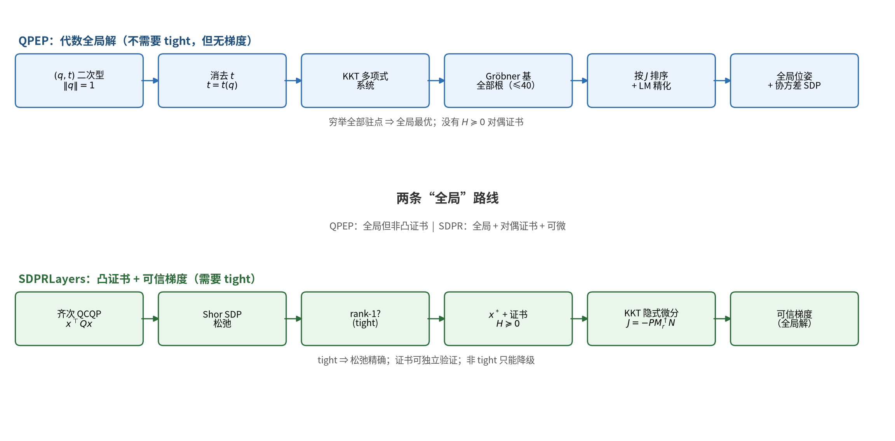
图：QPEP 的代数全局解与 SDPRLayers 的凸证书+可微路线对比

